臺南市101年度網路分領域查資料競賽
初賽辦法
- 主 旨：鼓勵學生學習利用網際網路資源，以增進學習效果及引發學習電腦的興趣，藉以提昇全民資訊素養，並落實高中職教育資源均質化之資源共享與垂直整合(與大專院校及國中合作)目標。
- 指導單位：教育部
- 主辦單位：臺南市政府、光華女中
- 協辦單位：臺南女中、臺南海事、慈幼工商、南大附中、臺南高商及中山大學陳年興教授研究團隊
- 活動日期：101年5月15日～5月20日。
- 活動經費：由教育部高中職均質化補助專款項下支出。
- 參賽對象：臺南市國中、高中職學校學生。
- 競賽網站：教育部高中職均質化臺南區「永續教育發展中心」 K12網路選課網站http://ds1.k12.edu.tw
- 競賽組別：國中組、高中職組。
(不得跨組參加，基本資料不實者，成績不列入計算)
- 競賽學科領域：府城自然與產業、府城人文與民俗、健康與環境、資訊科技應用、能源科技教育，每一位參賽者最多跨兩個領域參加。
- 線上報名：臺南區「永續教育發展中心」K12跨校網路選開課網站http://ds1.k12.edu.tw 詳附件註冊說明
1.國中組：由臺南市各國中推薦，自行選擇組別及參賽領域後註冊登入。
2.高中職組：
(1)現在正在選課學生具當然參賽身份，選擇參賽領域後以原上課帳號密碼登入。
(2)由臺南市各高中職校學校推薦，自行選擇組別及參賽領域後註冊登入。
- 主辦單位聯絡方式
電話：06-2386501#216 (光華女中資源中心 陳綺雯)
Mail：wenny@khgs.tn.edu.tw 傳真：06-2349441(兼電話)
- 題型及出題說明：
      - 題目出自下列參考資料庫網站。
      - 題目以上指定網站搜尋閱讀才可得知之訊息為主(70%以上)，平日閱讀或記憶得到之知識為輔(30%以下)。
      - 每領域各聘請教師4至6人組成命題小組出題，試題合併為測驗題庫，再由電腦隨機出題。
- 參考資料庫網站：
    - 主要參考網站：教育部高中職均質化臺南區「永續教育發展中心」K12跨校網路開課系統網站http://ds1.k12.edu.tw/（以帳號及密碼登入後選擇領域）
    - 其他參考網站：
※府城自然與產業：
(1)臺南市文化局http://www.tnc.gov.tw/index.php
(2)臺南市觀光旅遊局http://tour.tainan.gov.tw/
(3)臺南市觀光協會http://www.tnta.tw/
(4)臺南府城銀座商圈http://104tfcg.bm.idv.tw/
(5)臺南市立圖書館http://www.tnml.tn.edu.tw/default_main.aspx
(6)農委會林務局http://www.forest.gov.tw/
(7)臺灣國家公園http://np.cpami.gov.tw/
(8)拓展臺灣數位典藏計畫http://content.teldap.tw/index/
※府城人文與民俗
- 臺南市文化局http://www.tnc.gov.tw/index.php
- 臺南市觀光旅遊局http://tour.tainan.gov.tw/
- 臺南故事館http://www.tainanstory.com.tw/
- 臺南生活網http://ezlife.tncg.gov.tw/default.asp
- 臺南市文化資產保護協會http://tncpa.pixnet.net/blog
- 臺南市立圖書館http://www.tnml.tn.edu.tw/default_main.aspx
- 國立臺灣文學館http://www.nmtl.gov.tw/index.php
- 拓展臺灣數位典藏計畫http://content.teldap.tw/index/
※健康與環境
- 臺南市衛生局http://www.tnchb.gov.tw/
- 行政院衛生署http://www.doh.gov.tw/CHT2006/index_populace.aspx
- 教育部永續校園全球資訊網http://www.esdtaiwan.edu.tw/index_c.asp
- 臺灣綠色學校伙伴網絡http://www.greenschool.moe.edu.tw/
- 教育部健康醫學學習網http://health.edu.tw:8080/teacher/?q=node/392
- 行政院衛生署國民健康局http://www.bhp.doh.gov.tw/BHPnet/Portal/
- 環境教育管理資訊系統http://eeis.epa.gov.tw/front/
- 行政院環境保護署http://www.epa.gov.tw/
※資訊科技應用
- 校園資訊安全悠遊網http://cissnet.edu.tw/safely/
- 教育部校園資訊安全服務網http://cissnet.edu.tw/
- 教育部數位教學資源入口網http://isp.moe.edu.tw/
- 臺南市教育網路中心http://www.tn.edu.tw/
- 臺灣網路資訊中心http://www.twnic.net.tw/index4.php
- 財團法人資訊工業策進會http://www.iii.org.tw/
- 教育部資訊志工營運中心https://ecare.moe.gov.tw/ecare/index.php
- 臺灣資訊教育發展協會http://www.infoedu.org.tw/head/index.asp
※能源科技教育
- 能源教育數位平臺 http://www.energyedu.tw/
- 能源教育資訊網 http://energy.ie.ntnu.edu.tw/
- 行政院環境保護署 http://www.epa.gov.tw/
- 經濟部能源局 http://www.moeaboe.gov.tw/
- 能源教育知識網 http://www.enedu.org.tw/
- 環保署綠色生活資訊網 http://greenliving.epa.gov.tw/GreenLife/
- 成功大學能源科技與策略研究中心http://cets.ncku.edu.tw/bin/home.php
- 教育部校園節能減碳資訊平台http://co2.ftis.org.tw/index.asp
- 經濟部水利署節約用水資訊網http://www.wcis.itri.org.tw/index.asp
- 競賽規則：
1.每位參賽者須上網選擇參賽組別、領域及註冊登入(輸入個人基本資料及指導教師)
2.電腦確認身份後開始比賽(比賽中亦可查詢網站)
3.電腦依各學科領域隨機選題，每次25題選擇題，答題時間在12分鐘，答對題數相同時，以答題速度排名。
4.取答對題數20題以上並在每一次參加競賽時(不限參加次數)為該領域第一優勝者即為”盟主”，同時取第二至第三名優勝者為”副盟主”
5.可由競賽網站隨時查詢各領域之分組競賽排行榜。
- 競賽獎項：競賽期間，曾列名各領域之分組盟主和副盟主皆可獲得獎品、獎狀各一份(初賽獎狀由光華女中頒發) 及參加複賽資格。
- 注意事項：初賽曾列名各領域之分組盟主和副盟主(複賽之得獎參賽身份)及答對題數20題以上者(複賽之潛力參賽身份)皆可參加複賽，須保留初賽之帳號密碼登入，複賽將舉辦現場競賽並檢驗身份證件。(所有參賽者都須經歷初賽入選後始得參加複賽)
- 初賽成績、複賽名單及比賽時間表公佈：
    - 日 期：101年5月25日
    - 公佈網站：
      - 臺南市政府教育局公告系統，網址：http://bulletin.tn.edu.tw/
      - 光華女中網站http://www2.khgs.tn.edu.tw/main/
      - 教育部高中職均質化臺南區「永續教育發展中心」網站http://www.khgs.tn.edu.tw/social/community/
- 複賽日期：101年6月2日，另詳複賽辦法。
- 複賽地點：臺南市光華女中
- 頒獎：擇期發函公告，頒發參賽得獎獎品、獎狀。
- 本辦法經公布後實施，若有未盡事宜得於競賽網站隨時修訂公布之。
附件、線上註冊方法說明
- 進入K12數位學校網站(臺南區均質化「永續發展教育中心」跨校網路開課網站)，網址http://ds1.k12.edu.tw
- 選擇『申請帳號』
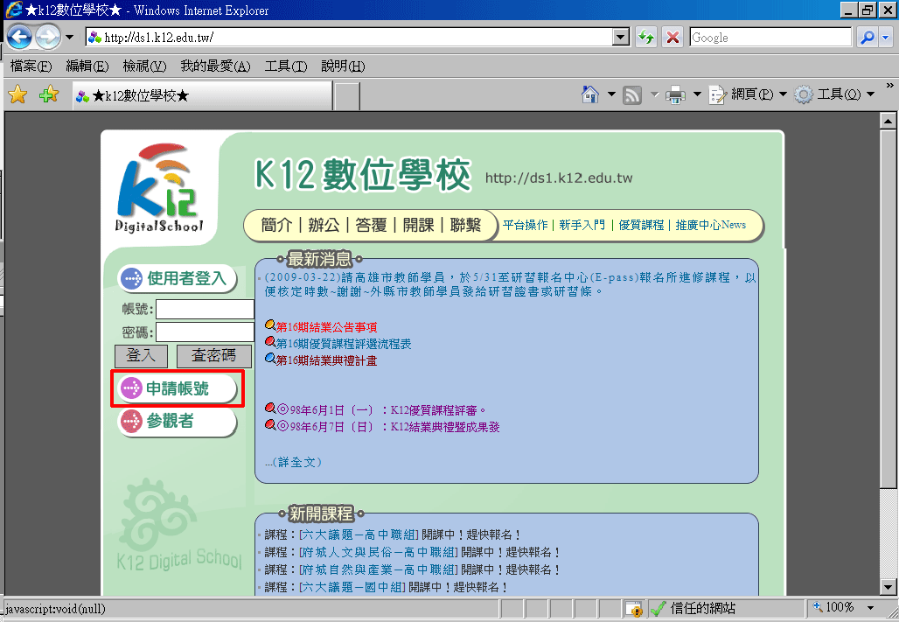

(三)填寫帳號資料，請填寫『帳號』、『密碼』、正確的『姓名』、『E-mail』、『聯絡電話』、『學校』、『指導老師』(填入部分或系所欄位位置)，按『確定』
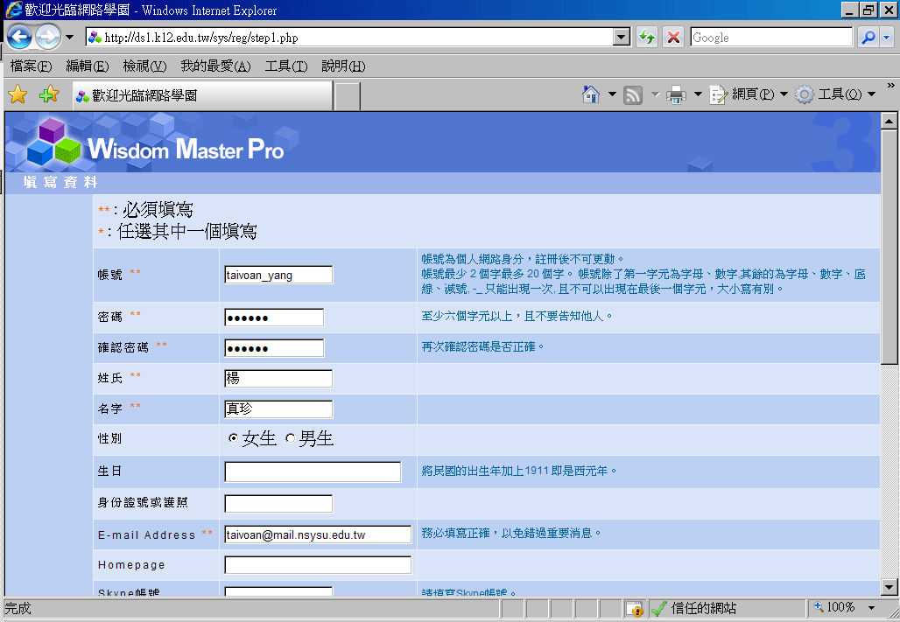
(四)帳號申請成功後，回首頁重新登入。
(1)先選擇左方群組中的「臺南市101學年度網路分領域查資料競賽」；
(2)再選擇您所要參加的比賽領域課程，打勾；(以下圖為例)
(3)按「送出選課單」
(4)請靜候主辦單位審核報名資格，約8個小時內。
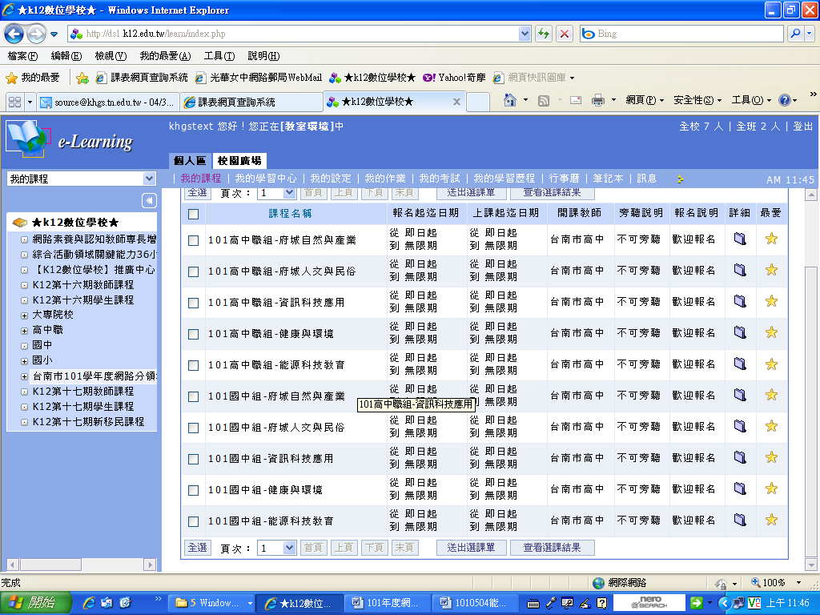
1..
2.選擇您所要參加的比賽領域
3.按「送出選課單」
(五)若報名資格審核通過後，重新登入後，會在「課程教室」中看到您所選擇要報名的領域課程名稱。(以下圖為例)
